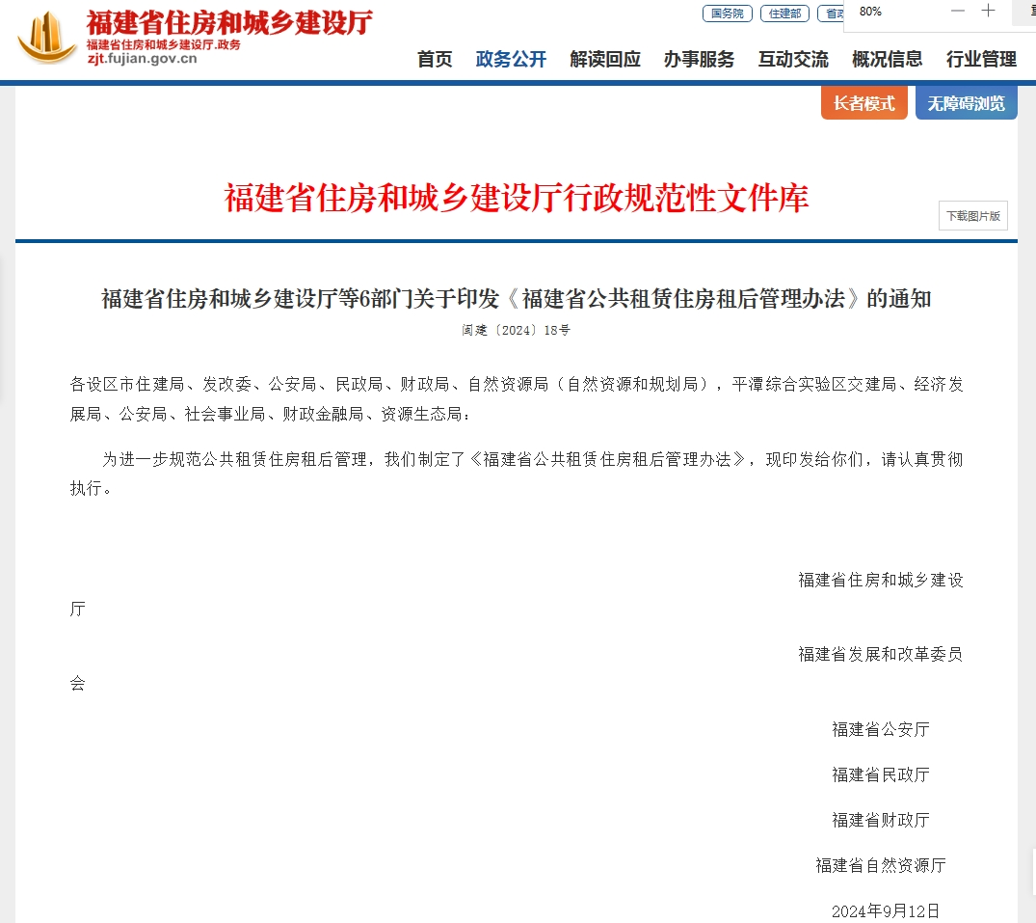

福建省住房和城乡建设厅等6部门关于印发《福建省公共租赁住房租后管理办法》的通知
闽建〔2024〕18号

各设区市住建局、发改委、公安局、民政局、财政局、自然资源局（自然资源和规划局），平潭综合实验区交建局、经济发展局、公安局、社会事业局、财政金融局、资源生态局：
为进一步规范公共租赁住房租后管理，我们制定了《福建省公共租赁住房租后管理办法》，现印发给你们，请认真贯彻执行。

福建省住房和城乡建设厅
福建省发展和改革委员会
福建省公安厅
福建省民政厅
福建省财政厅
福建省自然资源厅

2024年9月12日

福建省公共租赁住房租后管理办法

第一章 总则
第一条 为了加强对公共租赁住房（以下简称“公租房”）的租后管理，规范运营与使用，健全退出机制，根据《公共租赁住房管理办法》（住房城乡建设部令第11号）等有关规定，制定本办法。
第二条 本办法适用于本省行政区域内各市、县政府投资建设和筹集的公租房完成配租以后的运营、使用和退出工作。
第三条 福建省住房和城乡建设厅（以下简称“省住建厅”）牵头指导全省公租房租后管理。市、县级住房保障主管部门会同有关部门和单位组织实施本行政区域内公租房租后管理工作。
第四条 各市、县级住房保障主管部门应当将公租房租后管理业务全部纳入公租房管理信息系统（以下简称“公租房系统”），实行在线监督管理。
第五条 有条件的市、县可以探索将适合市场化方式提供的公租房运营管理服务事项，通过政府购买服务方式实施。

第二章 房源管理
第六条 各市、县应当全面摸清本行政区域内政府筹集的公租房房源及其分配、使用、空置情况，并及时在公租房系统中登记录入相关房源数据，完善房源电子台账，应纳管尽纳管。
第七条 公租房的所有权人及其委托的运营单位应当负责公租房及其配套设施的维修养护，确保公租房的正常使用。维修养护费用主要通过公租房租金收入及配套商业服务设施租金收入解决，不足部分由财政预算安排解决。
第八条 常态化腾退的待分配房源，应当优先安排符合条件的低保家庭、分散供养特困人员、低保边缘家庭、刚性支出困难家庭等低收入群体和优抚对象、孤老病残等特殊住房困难群体。
市、县级住房保障主管部门应当会同有关部门和单位，建立完善本地公租房调换和互换制度，报本级人民政府批准后实施并向社会公布，对因家庭人口增加、就业、子女就学等原因需要调换或互换公租房的承租家庭，及时安排调换或互换房源。
第九条 面向特定对象定向供应的房源，由所在单位或行业主管部门（以下统称“定向房源实施单位”）负责日常管理，具体管理办法和每年房源分配、使用、空置情况，应向属地市、县级住房保障主管部门备案和报告。
对定向房源实施单位不按规定履行房源管理职责，向不符合条件的对象出租公租房的，未履行公租房及其配套设施维修养护义务的，改变公租房的保障性住房性质、用途以及配套设施规划用途的，按照《公共租赁住房管理办法》有关条款规定进行行政处罚，对有关责任人员依纪依法依规给予处分。市、县级住房保障主管部门应当加强对定向房源使用的监督检查。
第十条 公租房的所有权人及其委托的运营单位应当严格落实公租房小区安全防范工作责任，强化安全宣传教育和日常走访，及时排查消除安全隐患。

第三章 合同管理
第十一条 配租对象选择公租房后，公租房所有权人或者其委托的运营单位应当与配租对象签订书面租赁合同，明确双方的权利义务。
第十二条 租赁合同签订前，公租房所有权人或者其委托的运营单位应当将租赁合同中涉及承租对象责任的条款内容和应当退出公租房的情形向承租对象明确说明。
第十三条 各市、县签订公租房租赁合同应当统一使用《福建省公共租赁住房租赁合同（示范文本）》（以下简称租赁合同示范文本），并可根据实际情况补充相关条款。新签订的和到期续签的公租房租赁合同应当使用租赁合同示范文本。
第十四条 合同签订后30日内，公租房所有权人或者其委托的运营单位应当将合同上传至公租房系统备案，并按要求归档。
第十五条 合同租赁期限届满前3个月，公租房所有权人或者其委托的运营单位应当通知承租对象，需要继续租赁的应当提出书面续租申请。经审核符合条件的，重新订立租赁合同。
第十六条 各市、县级住房保障主管部门应当建立健全公租房承租对象信用信息归集和应用制度，可根据承租对象履行合同情况实行分级分类管理，在入户走访频次等方面采取差异化措施。

第四章 资格复核
第十七条 各市、县级住房保障主管部门应当会同有关部门和单位，建立完善年度资格复核制度，报本级人民政府批准后实施并向社会公布。
第十八条 对在保对象和轮候对象，各市、县住房保障主管部门应当每年牵头组织开展一次资格复核，并应当在9月底前通过公租房系统发起。对当年新增入保对象，不再进行年度资格复核。
第十九条 市、县级住房保障主管部门根据年度资格复核结果，对保障对象是否继续实施保障、保障方式、保障水平等，按照合同约定或公租房有关规定予以调整。
定向房源实施单位应当按照经报属地市、县级住房保障主管部门备案的管理办法，对本单位管理的保障对象进行年度复核，复核结果及处置情况书面向住房保障主管部门报告，并对复核结果承担相应责任。

第五章 入户走访
第二十条 各市、县级住房保障主管部门应当建立公租房使用情况入户走访制度，定期组织对在保实物保障家庭开展入户走访（一般每半年1次），由公租房所有权人及其委托的运营单位负责具体实施。对当年新增分配入住家庭，可以不再进行入户走访。对信用良好的承租对象，可以减少入户走访频次（一般至少每1年1次）。
定向房源实施单位应当按照经报属地市、县级住房保障主管部门备案的管理办法，对本单位管理的公租房进行入户走访，走访结果及处置情况书面向住房保障主管部门报告，并对走访结果真实性负责。
第二十一条 入户走访内容包括核对承租对象身份信息，了解家庭成员变动情况和房屋使用情况，宣传公租房管理政策和房屋使用安全知识等，提醒督促公租房承租对象安全规范使用所承租公租房的设施设备及相关物品，不得有危及人身、财产和房屋安全的行为。
第二十二条 走访结果及时上传公租房系统，对走访发现承租对象存在转借、转租、擅自调换、无正当理由长期闲置、改变房屋用途等违规或不当行为，应当予以制止，并向有关部门报告，依法依规给予处理。
第二十三条 鼓励各地对已建成投入使用的封闭式、单独公租房小区，尊重承租对象权利的前提下实施智能化管理改造，推广安装“人脸识别”门禁管控系统。已安装使用的小区，应当加强系统日常维护，及时采集更新承租对象信息，并依法合规使用。
第二十四条 已经安装使用人脸识别门禁管控系统小区，且具备掌握、获取承租对象租住动态的，经承租对象授权，可采取门禁管控系统网上查看和入户走访相结合方式，开展年度公租房使用情况走访，网上查看结果可作为入户走访记录，在公租房系统中进行登记录入。

第六章 退出管理
第二十五条 各地应当健全多部门联动推进公租房退出管理机制，对违规使用公租房或不再符合保障条件的承租对象，综合采取租金上调、门禁管控、信用约束、司法追究等多种方式实施退出管理。
第二十六条 承租对象未按公租房租赁合同约定履行义务的，公租房所有权人及其委托的运营单位应当书面通知其履行，经书面通知后3个月内仍未履行的，属地市、县级住房保障主管部门可以依法作出终止/解除合同或要求其履行义务的行政决定。
第二十七条 承租对象对行政决定有异议的，在法定期限内不申请行政复议或者提起行政诉讼，又不履行行政决定的，属地市、县级住房保障主管部门应当进行书面催告，经催告后10日内仍未履行义务的，可以向所在地有管辖权的人民法院申请强制执行。

第七章 租金管理
第二十八条 公租房租金收入，应当按照政府非税收入管理的规定，通过非税收入管理系统缴入同级国库，实行“收支两条线”管理，专项用于偿还公租房贷款本息及维修养护、管理等费用，并接受财政、审计部门监督。
第二十九条 各地应当落实公租房租金收缴电子化要求，推进公租房系统、代理银行系统与福建省非税收入和财政票据综合管理系统的对接融合，自动生成发送租金账单，方便承租对象查询缴纳租金，实现网上办、掌上办。
对于无法使用智能技术进行线上缴交租金的群体，应当提供代办代缴租金服务。
第三十条 对于无法按时足额缴交租金的，各地应当建立健全租金催收工作机制，综合采取电话短信提醒、上门告知、书面通知、书面催告等方式进行催收，对不履行租金缴交义务的，按照合同约定和公租房有关规定依法处理。
承租对象收入低于当地规定标准的，可以依照有关规定申请租赁补贴或租金减免。
第八章 信息公开
第三十一条 公租房所有权人或者其委托的运营单位应当在公租房小区永久性张贴监督服务标识标牌，公布监督投诉和咨询服务电话等联系方式。
第三十二条 公租房所有权人或者其委托的运营单位应当按要求在市、县政府或住房保障主管部门门户网站、“两微一端”以及保障对象居住的公租房小区，规范公布年度资格复核、入户走访结果，以及租赁补贴发放、租金收取信息等。
第三十三条 各市、县级住房保障主管部门应当健全群众公租房诉求办理反馈和回应机制，针对群众反映的普遍性、多发性、集中性的政策咨询和意见建议，以及舆论关注的焦点热点和关键问题，组织分析研判，主动回应社会关切。

第九章 平台监督
第三十四条 公租房租后管理业务纳入公租房系统权力阳光运行平台管理，重点对房源使用、承租对象管理情况进行实时监测，对其中运行异常、制度落实不到位等情形进行动态预警、常态监督。
第三十五条 各地在应用公租房系统中，应当按照“真实、及时、完整、准确”的要求，做好租后管理相关动态数据的采集、录入、更新等工作。市、县级住房保障主管部门不定期抽查核验公租房系统租后管理业务数据“线上线下”账实相符情况。
第三十六条 市、县两级住房保障主管部门应当及时对公租房系统权力阳光运行平台预警提示事项进行处置回应。设区市住房保障主管部门应当加强对市本级及所辖县市租后管理业务的跟踪指导，并对预警事项进行督促整改。

第十章 附则
第三十七条 本办法由省住建厅会同相关部门负责解释。
第三十八条 本办法自2024年10月1日起施行，有效期5年。

